

ЦЦWW
************************************************************************************************************************************
ООО Компания «ТЕХНОПРОМ»
г. Екатеринбург, ул. Завокзальная, 4а, оф.107
Тел.: (343) 268-45-77, 268-45-76
г.Сургут, тел.: (3462) 60-20-50

www.ktprom.ru

СИСТЕМЫ ОЧИСТКИ ОБУВИ
Цены действительны на 21.08.2009 www.klining.sky.ru
 |  | № по катал | Наименование |  |  |  |  |  |  |  | Цена (руб.) *  Стандарт размер | Цена  (руб. / м2)
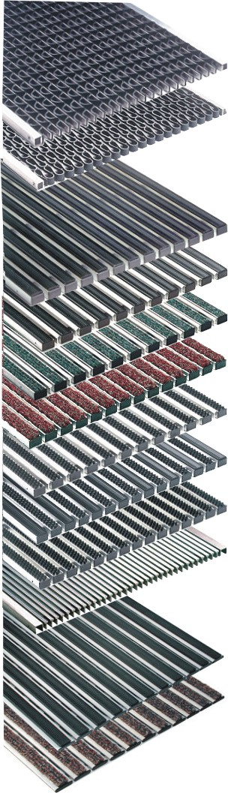  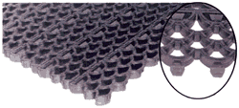  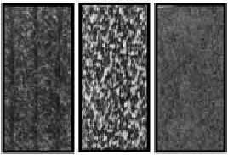  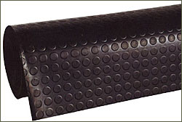 |  | Серия “Волна”
 |  | 95502 | Решетка "Волна" супер (пласт. соединения) h=20 |  |  |  |  |  |  |  | 2555 | 11155
 |  | 95503-07 | Решетка «Волна» супер , желт., зелен., красн., оранж., син. |  |  |  |  |  |  |  | 2830 | 12205
 |  | 95508 | Решетка «Волна» супер, разноцветная |  |  |  |  |  |  |  | 2830 | 12205
 |  | Серия “Сити”
 |  | 95101 | Решетка "Сити" Р (резина) h=22 |  |  |  |  |  |  |  | 2700 | 11100
 |  | 95102 | Решетка "Сити" Т (текстиль) h=22 |  |  |  |  |  |  |  | 2700 | 11100
 |  | 95104 | Решетка "Сити" Б (щетка) h=24 |  |  |  |  |  |  |  | 4850 | 20000
 |  | 95105 | Решетка "Сити" СР (резина + скребок) h=22 |  |  |  |  |  |  |  | 3055 | 12400
 |  | 95106 | Решетка "Сити" СТ (скребок + текстиль) h=22 |  |  |  |  |  |  |  | 3055 | 12400
 |  | 95108 | Решетка "Сити" СБ (скребок + щетка) h=22 |  |  |  |  |  |  |  | 4645 | 19050
 |  | 95112 | Решетка "Сити" БР (щетка + резина) h=24 |  |  |  |  |  |  |  | 3910 | 15910
 |  | 95113 | Решетка "Сити" БТ (щетка + текстиль) h=24 |  |  |  |  |  |  |  | 3910 | 15910
 |  | 95115 | Решетка ”Сити” РТ (резина + текстиль) h=22 |  |  |  |  |  |  |  | 2700 | 11100
 |  | 95116 | Решетка «Сити» РТС (резина + текстиль + скребок) h=22 |  |  |  |  |  |  |  | 3016 | 12400
 |  | 95117 | Решетка «Сити» БРС (щетка +резина + скребок) h=24 |  |  |  |  |  |  |  | 3879 | 15945
 |  | 95118 | Решетка «Сити» БТС (щетка + текстиль +скребок) h=24 |  |  |  |  |  |  |  | 3879 | 15945
 |  | Серия “ТИТАН”
 |  | 95201 | Решетка "Титан" (скребки) h=22 |  |  |  |  |  |  |  | 4000 | 16200
 |  | 95202 | Решетка «Титан С» (скребки) h=22 |  |  |  |  |  |  |  | 4000 | 16200
 |  | Серия «Респект»
 |  | 95401 | Решетка "Респект" Р (резина) h=12 |  |  |  |  |  |  |  | 2690 | 11100
 |  | 95402 | Решетка "Респект" Т (текстиль) h=12 |  |  |  |  |  |  |  | 2690 | 11100
 |  | 95404 | Решетка "Респект" Б (щетка) h=14 |  |  |  |  |  |  |  | 4850 | 20000
 |  | 95405 | Решетка "Респект" РБ (щетка + резина) h=14 |  |  |  |  |  |  |  | 3905 | 15910
 |  | 95406 | Решетка "Респект" ТБ (щетка + текстиль) h=14 |  |  |  |  |  |  |  | 3905 | 15910
 |  | 95408 | Решетка "Респект" РТ (резина + текстиль) h=12 |  |  |  |  |  |  |  | 2690 | 11100
 |  | 95409 | Решетка «Респект» БРТ (щетка + резина + текстиль) h=14 |  |  |  |  |  |  |  |  | 14200
 |  | Модульные грязеочистные покрытия
 |  | 95610 | Модульная грязеочищ. решетка h=10мм |  |  |  |  |  |  |  | м² | 1600
 |  | 95614 | Модульная грязеочищ. решетка h=14мм |  |  |  |  |  |  |  | м² | 2200
 |  | 95611 | Модульная грязеочищ. решетка «Барьер» h=14мм |  |  |  |  |  |  |  | м² | 2450
 |  | 95612 | Модульная грязеоч. решетка «Барьер» h=19мм |  |  |  |  |  |  |  | м² | 2750
 |  | 99598 | Модульное покрытие «СитиПласт» h16(Антикаблук) |  |  |  |  |  |  |  | м² | 5250
 |  | Крупноячеистые резиновые покрытия серия «Ринго-Мат»
 |  | 10000 |  | Ринго-Мат h16 |  |  |  |  | 1000 |  | 1500 | 1540
 |  | 10001 |  | Ринго-Мат h16 |  |  |  |  | 800 |  | 1200 | 1220
 |  | 10002 |  | Ринго-Мат h16 |  |  |  |  | 500 |  | 1000 | 510
 |  | 10003 |  | Ринго-Мат h16 |  |  |  |  | 600 |  | 800 | 460
 |  | 10004 |  | Ринго-Мат h16 |  |  |  |  | 400 |  | 600 | 180
 |  | 10200 |  | Ринго-Мат h22 |  |  |  |  | 1000 |  | 1500 | 1580
 |  | 10201 |  | Ринго-Мат h22 |  |  |  |  | 800 |  | 1200 | 1380
 |  | 10202 |  | Ринго-Мат h22 |  |  |  |  | 500 |  | 1000 | 540
 |  | 10203 |  | Ринго-Мат h22 |  |  |  |  | 600 |  | 800 | 480
 |  | 10204 |  | Ринго-Мат h22 |  |  |  |  | 400 |  | 600 | 210
 |  | Грязепоглащающие ковровые покрытия
 |  | 96101 | Ворсовые ковры для очистки обуви.  Цвет:черный,серый,синий,темно-синий, ,зеленый, красный, коричневый, темно –коричневый |  |  |  |  |  |  |  | м² | 3400
 |  | Рулонные коврики
 |  | 99597 |  | Резиновые дорожки «Более» шир.1250мм H 3мм (Серый) |  |  |  |  |  |  | Пог.м. | 1900
 |  | 99596 |  | Резиновые дорожки«Более» шир.1250мм H 3мм (Черный) |  |  |  |  |  |  | Пог.м. | 1600
 |  | 99595 |  | Резиновые дорожки «Милле Рейдж» ширина 1250мм H 3мм |  |  |  |  |  |  | Пог.м. | 1150
 |  | 99594 |  | Резиновые дорожки «Ралли» ширина 1200 мм Н 8-9мм |  |  |  |  |  |  | Пог.м. | 4200
 |  | 99593 |  | Резиновые дорожки «ЗигЗаг» ширина 1200мм Н6мм(зеленый) |  |  |  |  |  |  | Пог.м. | 1850
 |  | Обрамления для укладки модульных покрытий и решеток
 |  | 97704 | Обрамление для модулей и решеток наружное, «Сити» |  |  |  |  |  |  |  | пог.м. | 725
 |  | 97702 | 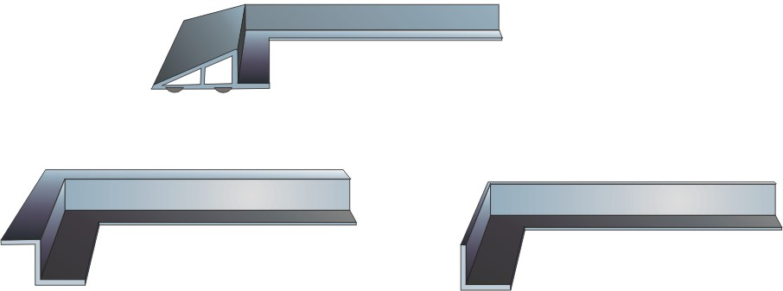  Обрамление для модулей и решеток встраиваемое, Z-образного |  |  |  |  |  |  |  | пог.м. | 525
 |  | 97703 | Обрамление для модулей и решеток встраиваемое, Г-образного |  |  |  |  |  |  |  | пог.м. | 525
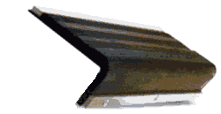
Обрамления для ступенек
 |  | 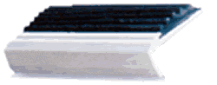  97704 | Резиново – алюминиевое обрамление для ступенек «Мечта» (высота/ширина/толщина/ - 45/90/10 мм), угловой |  |  |  |  |  |  |  | пог.м. | 585
 |  | 97705 | Резиново – алюминиевое обрамление для ступенек «Надежда» (высота/ширина/толщина/ - 19/42/5 мм), угловой |  |  |  |  |  |  |  | пог.м. | 585
 |  | 97706 | Профиль алюминиевый антискользящий с резиновыми вставками |  |  |  |  |  |  |  | Пог.м | 1450
№ по катал | Наименование изделия |  |  |  | Длина  мм |  | Ширина  мм |  |  | Высота  мм | Вес  кг. | Цена  в руб.
 | СТАНДАРТНЫЕ ИЗДЕЛИЯ
7640 | Поддон полимербетонный 60/40 |  |  |  | 600 |  | 400 |  |  | 100 | 19,0 | 1300
8640 | Поддон пластиковый «Твист» 60/40 |  |  |  | 600 |  | 400 |  |  | 65 | 1,3 | 900
4640 | Поддон бетонный |  |  |  | 600 |  | 400 |  |  | 100 | 22.0 | 650
3510 | Решетка стальная 500x1000 (ячейка) |  |  |  | 1000 |  | 500 |  |  | 20 | 12,0 | 2650
3460 | Решетка сталь (ячейка 10х32) |  |  |  | 594 |  | 394 |  |  | 22 | 9,0 | 1600
3462 | Опорная сетка (стальная оцинкованная) |  |  |  | 590 |  | 390 |  |  | 23 | 1,1 | 550
Комплект «Твист»
0821 | Комплект «Твист 1»: текстиль + скребок |  |  |  | 600 |  | 400 |  |  | 65 | 6,4 | 3860
0822 | Комплект «Твист 2»: резина |  |  |  | 600 |  | 400 |  |  | 65 | 6,4 | 3860
0823 | Комплект «Твист 3»: резина + щетка |  |  |  | 600 |  | 400 |  |  | 65 | 6,4 | 3860
0824 | Комплект «Твист 4»: текстиль |  |  |  | 600 |  | 400 |  |  | 65 | 6,4 | 3860
СТУПЕНИ из оцинкованной стали
3222 | Ступени «Техно» яч. 25x76 мм |  |  |  |  | 700 |  | 250 |  | 65 | 4,65 | 1680
3221 | Ступени «Техно» яч. 25x76 мм |  |  |  |  | 1000 |  | 305 |  | 65 | 7,5 | 2415

* приведена цена за стандартный размер изделия серий “Сити” 394х594 мм, “Респект” 410х600 мм, «Волна» 395х615 мм.
За изготовление изделий не прямоугольной формы применяется коэффициент удорожания от 1,1 до 1,5.
Ширина изделий (длина профиля) не более 4 (четырех) метров.
Длина по согласованию.
Идеальным способом расположения решеток является укладка в приямок — образованную в полу нишу, по глубине равную толщине используемой решетки. Таким способом достигается максимальное удобство пользования изделием и обеспечивается защита от преждевременного износа краев покрытия. Для защиты края покрытия необходимо использовать защитные профили из алюминия или нержавеющей стали.
Варианты монтажа решеток "Сити" с использованием обрамлений
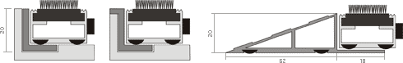
Варианты установок ковриков "Респект"
